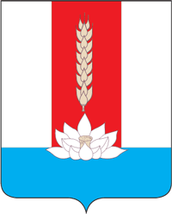

ДУМА ЧЕРНИГОВСКОГО МУНИЦИПАЛЬНОГО ОКРУГА
ПРИМОРСКОГО КРАЯ

РЕШЕНИЕ

«28» марта 2024 г. №90
село Черниговка

О назначении членов конкурсной комиссии по отбору кандидатур на должность главы Черниговского округа

В соответствии с Федеральным законом от 6 октября 2003 г. № 131-ФЗ «Об общих принципах организации местного самоуправления в Российской Федерации», Уставом Черниговского муниципального округа, руководствуясь Положением о порядке проведения конкурса по отбору кандидатур на должность главы Черниговского муниципального округа, утвержденного решением Думы Черниговского муниципального округа от 28 февраля 2024 г. № 102-НПА, Дума Черниговского муниципального округа Приморского края Р Е Ш И Л А:

1.Назначить членами конкурсной комиссии по отбору кандидатур на должность Главы Черниговского муниципального округа Приморского края:

1) Ткаченко Анатолия Ивановича

2) Синяговского Сергея Николаевича

3) Маханько Маргариту Алексеевну

4) Гулидову Валентину Валентиновну

2.Опубликовать настоящее решение в газете Черниговского муниципального округа Приморского края «Новое время».

3. Настоящее решение вступает в силу со дня принятия.

И.о. председателя Думы А.И.Ткаченко

